กิจกรรมเสริมสร้างจริยธรรมของหน่วยงาน
ขององค์การบริหารส่วนตำบลบ้านถ่อน
อำเภอสว่างแดนดิน จังหวัดสกลนคร
ปีงบประมาณ 2566

วันที่ 4 มีนาคม ๒๕๖6 นายศักดิ์กรินทร์ ทุมมารักษ์ นายกองค์การบริหารส่วนตำบลบ้านถ่อนได้มอบนโยบายการไม่รับของขวัญและของกำนัลทุกชนิดจากการปฏิบัติหน้าที่ (No Gift Policy) ประจำปีงบประมาณ พ.ศ. ๒๕๖๖ ซึ่งเป็นการดำเนินการให้สอดคล้องตามแผนการปฏิรูปประเทศด้านการป้องกันและปราบปรามการทุจริตและประพฤติมิชอบ (ฉบับปรับปรุง) ทั้งนี้ เพื่อสร้างความตระหนักรู้ และสร้างวัฒนธรรมองค์กรให้ข้าราชการ เจ้าหน้าที่ และบุคลากรของกระทรวงฯ ยึดถือปฏิบัติอย่างเคร่งครัด โดยการไม่แสวงหา รับ และให้ของขวัญ ของกำนัล หรือประโยชน์อื่นใดจากการปฏิบัติหน้าที่ เพื่อหลีกเลี่ยงการกระทำที่อาจมีผลต่อดุลยพินิจหรือการตัดสินใจ อันอาจจะนำไปสู่การเลือกปฏิบัติหรือก่อให้เกิดผลประโยชน์ทับซ้อน นอกจากนี้ การดำเนินการดังกล่าวยังเป็นการเน้นย้ำให้ความสำคัญกับการส่งเสริมคุณธรรมและจริยธรรมในการปฏิบัติงานของบุคลากรในหน่วยงานทุกระดับ เพื่อให้เป็นมาตรการส่งเสริมสนับสนุนให้บุคลากรมีหลักธรรมยึดเหนี่ยวจิตใจและมีพฤติกรรมการปฏิบัติอยู่ในกรอบและเป็นแบบอย่างที่ดี อันจะส่งผลให้เกิดประสิทธิภาพในการปฏิบัติหน้าที่ราชการ เพื่อประโยชน์ของประเทศชาติและประชาชนโดยรวม
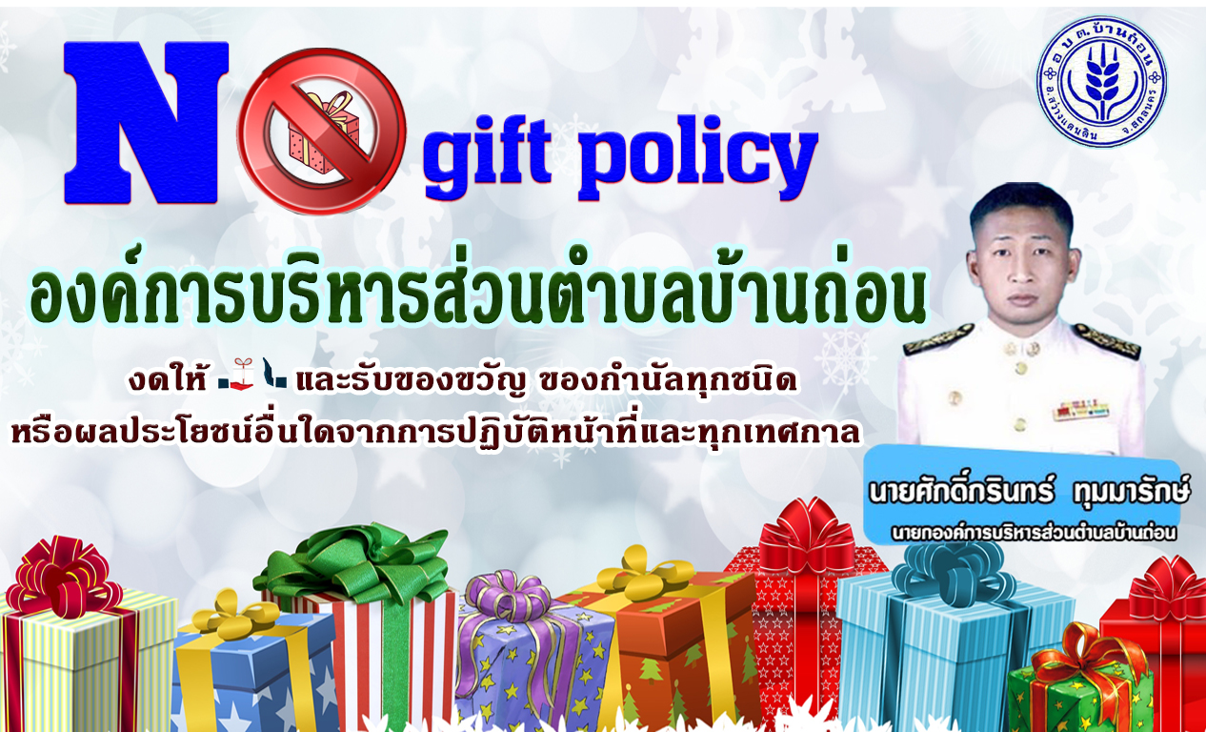

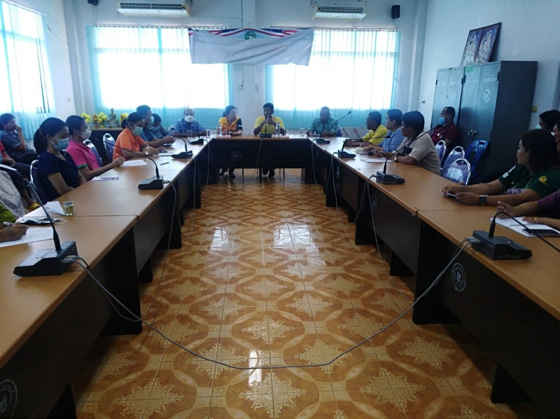

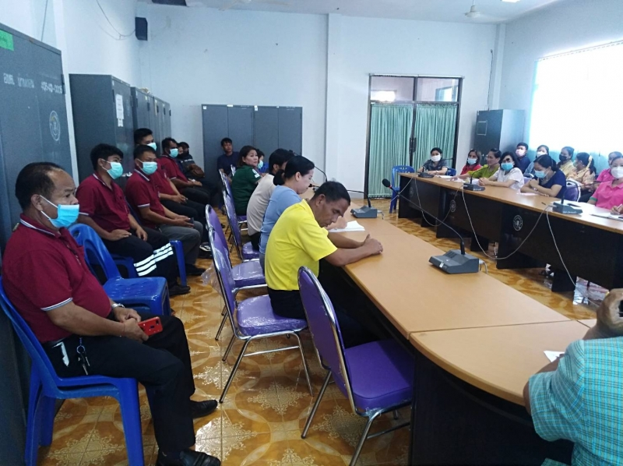

เมื่อวันที่ 5 เมษายน ๒๕๖๖ เวลา ๐๙.๐๐น. เป็นต้นไป นายศักดิ์กรินทร์ ทุมมารักษ์ ตำแหน่งนายกองค์การบริหารส่วนตำบลบบ้านถ่อน อำเภอสว่างแดนดิน จังหวัดสกลนคร เป็นประธานในการจัดกิจกรรมโรงเรียนผู้สูงอายุ องค์การบริหารส่วนตำบลบ้านถ่อน บายศรีสู่ขวัญ ต้อนรับนักเรียนเก่า นักเรียนใหม่ รดน้ำดำหัววันปีใหม่ไทย และการเสริมสร้างคุณธรรม จริยธรรม ป้องกันการทุจริตประพฤติมิชอบ ประจำปีงบประมาณ ๒๕๖๖ ของ องค์การบริหารส่วนตำบลบ้านถ่อน อำเภอสว่างแดนดิน จังหวัดสกลนคร ประจำปีงบประมาณ พ.ศ. ๒๕๖๖ โดยมีวัตถุประสงค์เพื่อให้เจ้าหน้าที่ของหน่วยงานและผู้เข้าร่วมกิจกรรม ตระหนักถึงพิษภัยของการทุจริต และสามารถคิดแยกแยะประโยชน์ส่วนตัวและประโยชน์ส่วนรวมได้ เพื่อดำเนินงานตามหลักธรรมาภิบาล

(รูปภาพประกอบ)

